Weinbaugebiet Ahr:

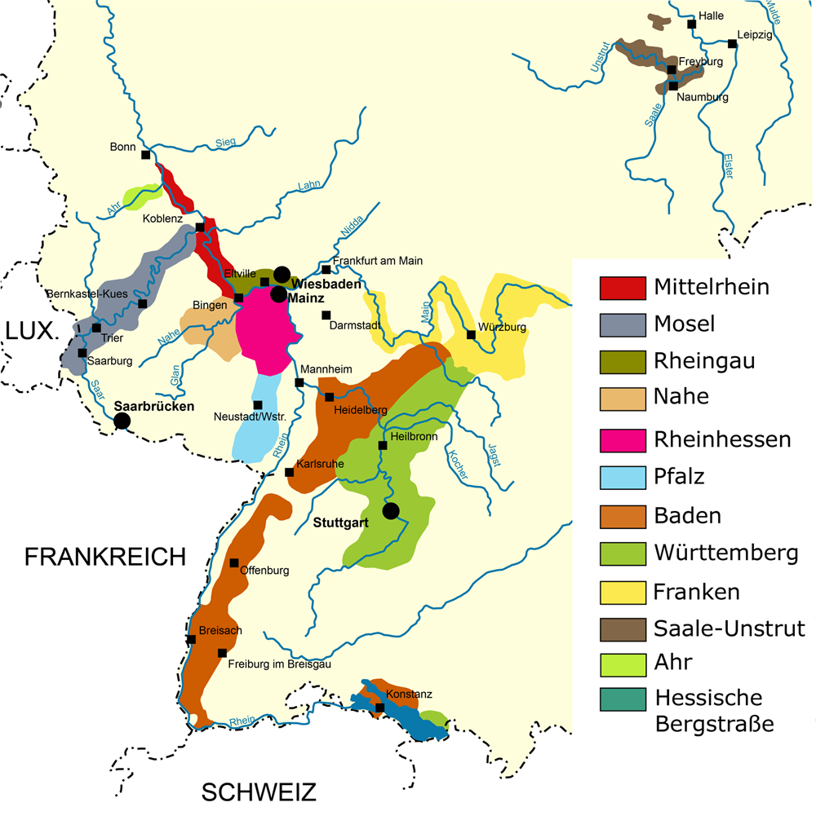

Das Weinanbaugebiet Ahr ist eines der nördlichsten Anbaugebiete Deutschlands.   
  
Es erstreckt sich über ca. 20 km von Altenahr bis nach Heimersheim.

Das Anbaugebiet mit 563 ha (Eisenberg 513 ha) ist zu 82,9% mit roten Rebsorten (467 ha) bestockt. Mit 368 ha dominiert der Spätburgunder.

An der Ahr hervorragende geologische und klimatische Bedingungen vorfindet. Der Frühburgunder, eine frühreifende Mutation des Spätburgunders, hat mit 35 ha in den letzten Jahren immer mehr an Bedeutung gewonnen. Bei den weißen Re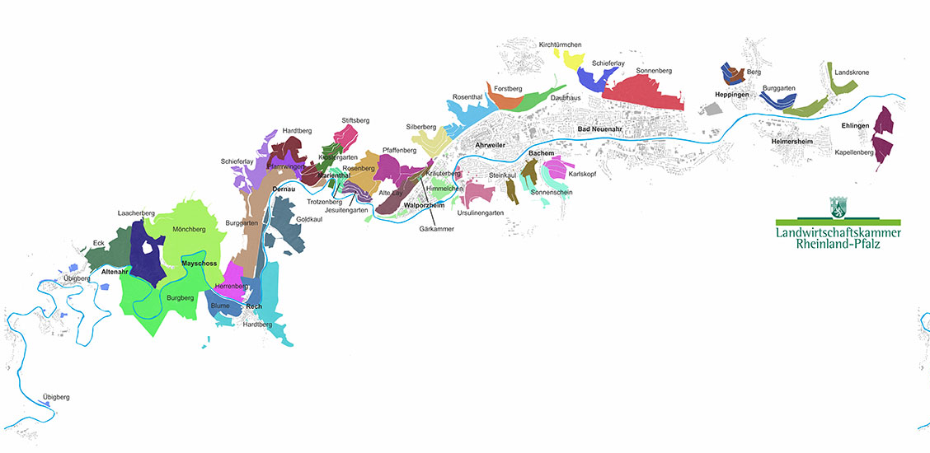bsorten (96 ha / 17,1%) dominiert mit 46 ha der Riesling.

Die kargen Böden aus verwittertem Schiefer, Lößlehm, Kies, Vulkangestein und Grauwacke saugen tagsüber die Wärme auf und geben sie in den Nachtstunden wohldosiert an die Reben ab.

Nachtspeicherheizung: Die Trauben werden rund um die Uhr mit Wärme versorgt. Verstärkt wird dieser Effekt durch die Weinbergsmauern, welche meist aus dunklem Schieferboden bestehen.

Ahrwein des Jahres 2020 - Das "Beste" von der Ahr

Blindverkostung   
Jedes Jahr ermittelt das International Weininstitute aus Bad Neuenahr-Ahrweiler die "besten" Weine von der Ahr. Eine 7-köpfige Fachjury bewertet nach dem internationalen 100-Punkte-System in einer Blindverkostung die angestellten Weine. Die eingereichten Weine können aus unterschiedlichen Jahrgängen sein. Der Winzer entscheidet also selbst, welchen Wein er blind verkosten lässt. An der Prämierung nahmen ca. 70% der selbstvermarktenden Weingüter teil.

Verkostung:

1. 2019er Spätburgunder Blanc de Noir VDP, Weingut Nelles, € 11,00  
(2.Platz)

Weißwein aus roten Spätburgunder-Trauben  
In der Nase Weinbergspfirsich, Maracuja und Ananas, auf der Zunge werden diese Aromen unterstützt durch die elegante Fruchtsäure. Gut gekühlt der ideale Begleiter zum frischen Salat, zu gegrillten Krustentieren und Fisch, oder auch einfach so ein feiner Genuss.

Weinart: Blanc de Noir

Jahrgang: 2019

Rebsorten: Spätburgunder

Qualitätsstufe: Qualitätswein

Geschmack: Trocken

Alkoholgehalt (Vol.%): 12,5 %

Säuregehalt / L (Gr.): 6,8 g/L

Restsüße / L (Gr.): 6,2 g/L

Weingut Nelles  
Heimersheim, am unteren Ende des Ahrtals

1479 was steckt hinter dieser Zahl ? Es heißt Tradition verpflichtet; wenn jedoch Freude, Leidenschaft und Begeisterung für die Entwicklung des Weines hinzu kommen, dann entsteht etwas Neues. Unsere Wurzeln gehen weit zurück. Im Jahre 1479 lässt sich aus einer Urkunde, einem Zinsverzeichnis erkennen, dass Peter Nelis, der Pächter eines "wyngartz an der buysch portzen", einen ungewöhnlich hohen Zinssatz an die Herrn der Burg Landskrone zahlte. Unsere Reben wachsen in den herausragenden Lagen des unteren Ahrtals:Heimersheimer Landskrone, Burggarten und Kapellenberg, Bad Neuenahrer Sonnenberg und Schieferlay. Diese klimatisch bevorzugten Lagen lassen besonders gehaltvolle, kräftige und vollmundige Weine entstehen. In unseren steilen Weinbergslagen haben wir uns auf einer Rebfläche von über 7,5 ha auf traditionelle Rebsorten spezialisiert.

Falstaff:  
Wenngleich das Jahr 1479 auf allen Etiketten und Korken prangt – erinnernd an die erste Erwähnung eines Peter Nelis, Pächter des »wyngartz an der buysch portzen« –, hat das Vater-Sohn-Team Thomas und Philip Nelles die Kurve in die herausfordernde klimatische Gegenwart geschafft. Frische bezeichnet die Spätburgunder, die es schaffen, Steinigkeit und Eleganz mit Reife zu vereinen. Die Großen Gewächse sind wirklich groß und verdienen Flaschenreife. Die Einstiegsweine hingegen sprühen vor Energie und Frucht und versprechen knackigen Spaß, auch gekühlt

Der VDP:

Der VDP.Adler vereint 196 der besten deutschen Weingüter. Wenn er den Hals einer Weinflasche schmückt, ist das eines der höchsten Wein-Qualitätsversprechen.

Alle VDP.Winzer verpflichten sich

zu einer umweltschonenden Bewirtschaftung der Weinberge

zum Anbau von 80 Prozent gebietstypischen Rebsorten, die durch die VDP.Regionen definiert werden.

Zur Reduzierung der Erträge auf 75 Hektoliter je Hektar\* im Durchschnitt. In höheren Klassifikationsstufen werden die Hektarerträge zur weiteren Steigerung der Qualität noch deutlicher reduziert.

zur Handlese für VDP.Weine der Qualitätsstufen VDP.ERSTE LAGE® und VDP.GROSSE LAGE® und für Weine der Prädikatsstufen Auslese bis Eiswein.

für VDP.Weine auf Großlagenbezeichnungen zu verzichten.

2. 2019er Spätburgunder Weissherbst-Rosé, Weingut Mayschoß-Altenahr, € 6,80  
(1.Platz)  
Frühburgunder? Oder doch Spätburgunder?  
gehaltvoll, fruchtig

Ausbauweise: 5 Stunden Maischestandzeit, Vergärung und Ausbau im gekühlten Edelstahltank   
Charakterisierung: Feinherb, spritzig, blumig, saftig  
Qualitätsstufe: Deutscher Qualitätswein  
Restzucker: 7,3 g/l  
Säure: 6,7 g/l  
Alkoholgehalt: 12,5 %

Winzergenossenschaft Mayschoß-Altenahr  
Mayschoß, am oberen Ende des Ahrtals  
  
Die Winzergenossenschaft Mayschoß-Altenahr e.G. ist seit Ihrer Gründung 1868 die älteste Winzergenossenschaft der Welt. Heute gehören ihr 420 Mitglieder an, die insgesamt 150 Hektar Rebfläche bewirtschaften. Die durchschnittliche Jahresproduktion beträgt stolze 1,2 Millionen Flaschen. Die Hauptrebsorte mit ca. 65 % ist der Spätburgunder, gefolgt von Riesling mit ca. 15 %. Weiter wichtige Rebsorten sind Frühburgunder, Weißburgunder, Portugieser, Domina und Müller-Thurgau.   
2014 zur besten Winzergenossenschaft Deutschlands ausgezeichnet (Weinwirtschaft 14/14). Man belegt Platz 10 in der Liste der besten Weingüter Deutschlands im Weinguide der Deutschen Lebensmittel Gesellschaft.  
  
Falstaff:  
Alle Achtung davor, was die Winzergenossenschaft Mayschoß-Altenahr wieder an Qualität vorgelegt hat! Die Spätburgunder aus dem warmen Jahrgang zeigen viel Substanz, aber auch Tiefe und mineralische Würze wie die Weine aus der Walporzheimer Alte Lay und dem Mayschoßer Laacherberg. Geschäftsführer Matthias Baltes und sein Team verstehen es, ihre über 430 Mitglieder zu beeindruckenden Leistungen anzuhalten und das bei 150 Hektar Rebfläche und 1.400.000 produzierten Flaschen Wein im Jahr. So hat die älteste Winzergenossenschaft Deutschlands auch über die Ahr hinaus Vorbildcharakter.

3. 2018er Spätburgunder "Classic", Weingut Burggarten, € 10,40  
(2.Platz)  
  
Nach der Maischegärung und biologischem Säureabbau lagert er bis zu zehn Monate in großen Holzfässern (Fuder = 1000L) . Der Wein lädt durch seinen sehr moderaten Holzeinsatz und eine angenehme Frische zum Genießen ein. Feine Kirsch umspielt die Nase und geschmacklich liegt er saftig sowie frisch im Mund. Ein fülliger gleichwohl sehr eleganter Spätburgunder. Alkohol 13%

VDP  
  
Weingut Burggarten

15 ha   
Am Fuße der sagenumwobenen Landskrone im Ortsteil Heppingen der Kreisstadt Bad Neuenahr-Ahrweiler befindet sich das Weingut Burggarten, das seit nunmehr vier Generationen von unserer Winzerfamilie bewirtschaftet wird. Im ehemaligen Heppinger Winzerverein reifen die Weine wie Spätburgunder oder Dornfelder im historischen Bruchstein-Gewölbekeller fast ausschließlich in Holzfässern.   
  
Falstaff:  
Beim Weingut Burggarten geht es Schlag auf Schlag: Nachdem Paul-Michael Schäfer und sein Bruder Heiko 2018 die Betriebsleitung übernommen haben, folgte ein Jahr später die Aufnahme in den VDP. Während sich Heiko Schäfer um die Weinberge kümmert, ist Paul-Michael Schäfer für die Kellerarbeit zuständig. Das Weingut liegt in Heppingen im wärmeren Teil der Ahr, in dem sich auch die schwereren Böden finden. Das prägt auch die Burgunder: Es sind keine Leichtgewichte, sie verknüpfen Substanz mit Herkunfts-charakter wie das füllige GG aus dem Walporzheimer Kräuterberg. Starke Performance!  
  
  
4. 2018er Frühburgunder "Goldkapsel", WG Mayschoß-Altenahr,   
€ 18,90 (2.Platz)  
  
Frühburgunder  
Mutation aus dem Spätburgunder. Wie der Name bereits sagt, reift die Sorte früher als der Spätburgunder, meist Mitte bis Ende September. Ansonsten ähnelt er seinem bekannteren Verwandten.  
Ein hochwertiger Rotwein mit sehr hohen Mostgewichten (Auslesequalitäten sind keine Seltenheit) mit einer Anbaufläche von ca. 35 Hektar. im Ahrtal mit stark zunehmender Tendenz, aufgrund der sehr hohen Qualität.   
Farbe: ziegel- bis dunkelrot,   
Aromen: Brombeere, Waldbeere, Himbeere, schwarze Johannisbeere, Kirsche, Rauch. Geschmack: samtig, mit feiner Säure und vollem Körper.   
  
Bei der Sorte Frühburgunder handelt es sich um eine natürliche Mutation aus dem Spätburgunder. Wie der Name bereits vermuten lässt reift die Sorte ungefähr zwei bis drei Wochen früher als ihr berühmter Verwandter. Deutschlandweit ist die Sorte eher unbedeutend, stellt aber für viele Weingüter an der Ahr eine qualitativ sehr hochwertige, wichtige Ergänzung zum Sortiment dar. Mit seinen etwas geringeren Lagenansprüchen, ermöglicht der Frühburgunder auch an mittleren Standorten die Produktion von spannenden, komplexen Burgunderweinen. Die Rebstöcke produzieren, in normalen Jahren, von Natur aus relativ geringe Erträge und sind allgemein sehr anspruchsvoll im Anbau. Die Winzer werden somit das ganze Jahr über sehr gefordert, aber bei exakter Arbeit mit großartigen Qualitäten belohnt. In guten Jahrgängen stehen Frühburgunderweine den Spätburgundern, was Finesse und Trinkfreude angeht, in nichts nach. Oftmals werden sie als etwas fruchtiger und weicher beschrieben. Für unsere Goldkapsel selektieren wir nur die besten Partien heraus und legen sie für mindestens zehn Monate in kleine Holzfässer.

Ausbauweise: Maischegärung und späterer Ausbau in ausschließlich neuen Barriquefässern

Charakterisierung: Ein absoluter Top- Frühburgunder der sowohl durch seine mineralische Eleganz, als auch durch die wuchtige Frucht und eine kräftige Gerbstoffstruktur überzeugt

Analysewerte:

Qualitätsstufe: Deutscher Qualitätswein

Restzucker: 1,8 g/l

Säure: 5,1 g/l

Alkoholgehalt: 14,0 %

5. 2017er Spätburgunder -R- "Neuenahrer Sonnenberg",   
Weingut Kriechel, € 25,00 (Spätburgunder "Premium" 2.Platz)  
  
Rote Johannisbeere, Kräuternoten, Trockenfleisch. Zurückhaltender Holzeinsatz. Im Mund kompakt, saftig, passend weich grundiert, der Körper ist mit reifem Gerbstoff und mit süßer Frucht gefüllt. Ein Pinot im Stil der Eleganz – und mit toller Länge. (Falstaff 93+)

Dieser edle Spätburgunder wird im Businessbereich des Deutschen Fußballbund getrunken, also z.B. bei jedem Länderspiel des DFB.   
13,5 % Vol. , 1,8 g/l Restzucker

Spätburgunder · – R – ·   
 Qualitätsstufe: Deutscher Qualitätswein  
 Ausbaumethode: Ca. 18 Monate Reife in französischen Barriquefässern  
 Alkoholgehalt: 13,5%  
 Restsüße: 2,7g/l  
 Säuregehalt: 5,1g/l

Charakterisierung: Trotz seiner Kraft besitzt er noch die Eleganz des Pinot Noirs. Er ist ein sehr fassettenreicher Burgunder. Röstaromen begleiten die typischen Pinot Noir-Noten (Kirsche) und einer wunderbaren Mineralität (Lehmboden mit Schiefer). Ein Wein aus einer der besten Steilstlagen des Ahrtals (Große Gewächs-Lage).

Weingut Peter Kriechel

Auf eine über 60 jährige erfolgreiche Vergangenheit kann das Ahrweiler-Familienweingut.  
Größtes private Familienweingut des Ahrtals mit 24 ha.   
Der Burgunder im Mittelpunkt Heute konzentriert sich das Weingut hauptsächlich auf die Burgundersorten, die über 90 % der Rebflächen ausmachen (60 % Spätburgunder, 20 % Frühburgunder, 10 % Weiß- und Grauburgunder). Mit über 4 Hektar Frühburgunder ist das Weingut der größte private Erzeuger dieser seltenen Ahrspezialität.  
Bei den Arbeiten im Weinberg wird größten Wert auf naturnahe Bewirtschaftung gelegt. Es wird ausschließlich organisch gedüngt und auf Insektizide und Botrytizide wird komplett verzichtet.   
Klasse statt Masse Zur Qualitätssteigerung werden in den meisten Weinbergsparzellen Trauben halbiert.   
Um den regionalen Gedanken auch im Keller fortzuführen, lässt das Weingut seit einigen Jahren, Fässer aus heimischer Ahr-Eiche herstellen.   
  
Falstaff:  
Wie schwierig die Entscheidung sein kann, eigenen Wein zu erzeugen, und welchen Erfolg man damit haben kann, zeigt geradezu exemplarisch das Weingut Kriechel. Dort wurde über viele Generationen Wein angebaut, doch ausgebaut wurde er erstmals 1952 von Peter Kriechel. Mit gerade einmal anderthalb Hektar Weinbergslagen wagte er den Sprung vom Traubenzulieferer zum eigenständigen Weingut. Die mittlerweile dritte Generation hat den Besitz auf 24 Hektar ausgedehnt und ist damit der größte private Erzeuger an der Ahr. Spätburgunder bildet den größten Anteil, doch legte man glücklicherweise auch immer ein Augenmerk auf den sinnlich-fruchtigen Frühburgunder, und auch der Portugieser des Weinguts fällt markant und charaktervoll aus.

6. 2016er Spätburgunder -R- Heimersheimer Burggarten,   
Weingut Burggarten, € 42,00 (1. Platz Kultwein)  
Falstaff:   
2015: Komplexes Bukett mit Kaffee, Schinken, altem Balsamico, schwarzen Waldfrüchten und Cassis. Gute Struktur und Balance, dicht und saftig mit feinkörnigem Tannin und einem angenehm bitteren Finish.  
2016: Komplexes Bukett mit Kaffee, Schinken, altem Balsamico, schwarzen Waldfrüchten und Cassis. Gute Struktur und Balance, dicht und saftig mit feinkörnigem Tannin und einem angenehm bitteren Finish.

Dieser Spätburgunderweinberg ist bestockt mit etwa 40 Jahre alten Reben. Hier finden wir Vulkanisches Gestein wie Basalt und Lava. Die Lage befindet sich auf einer kleinen Anhöhe mit südlicher Ausrichtung. Die Trauben werden natürlich traditionell von Hand geerntet. Der Ertrag ist dabei nicht höher als 30hl/ha. Die Maischegärung ist obligatorisch und wird konsequent zu Ende geführt. Zur 15 - monatigen Lagerung werden nur Barrique-Fässer aus Eiche von den besten französischen Tonellerien benutzt.  
50% neue Fässer, 50% bereits belegte Fässer.  
Hochwertiger Pinot Noir von internationalem Format, feine, burgundische Art. Charmante Fruchtnote, bei intensivem Körper. Wunderbar eingebundene Gerbstoffe. Der Wein hat enorme Dichte und Struktur ist aber trotzdem sehr elegant, präzise Säure und feines Spiel.  
Das <R> steht für Reserve.

Im Barrique gereift. Hat eine gute Konzentration, etwas rauchige Noten, feiner Toast, füllige reife Frucht und sehr lange im Nachhall. Dieser Spätburgunder gehört zu den besten Weinen der Ahr.   
Alkoholgehalt: 13,5%  
Restsüße: 3,5g/l  
Säuregehalt: 5,3g/l

7. 2017 Pinot Noir Kreideberg, Weingut Wagentristl, € 13,50  
(österreichischer Pegelwein)  
  
Falstaff: 93   
Kräftiges Rubingranat, violette Reflexe, breitere Randaufhellung. Reife Kirschfrucht, feine Holzwürze, ein Hauch von Kumquat, Brombeernuancen, frische Kräuter. Saftig, straff, elegant, komplexe Struktur, samtiges Tannin, dunkle Beerenfrucht, fruchtsüß im Abgang, kraftvolles Finish, mineralisch-salziger Nachhall.

8. 2011er Spätburgunder -R- Heimersheimer Burggarten,   
Weingut Burggarten, € 42,00  
  
Wie reifen die deutschen Weine?